6.9今日动态
- 来园篇
能够主动和老师打招呼的小朋友有万煜铂、冯钰源、冯皓辰、邓淼、鞠雨恒、李沐冉、张琳晞、臧宇朋、曹铭轩、栾晞纯、万慕铄、万晞文、张轩睿、李一阳、徐梓皓、陶栀夏、高宇辰、丁雅琦、王梓、陈煦

二、区域游戏篇
地面建构：冯皓辰、张轩睿、陈煦
桌面建构：曹铭轩、李雨萱、陶栀夏
美工区：邓淼、李沐冉、王艺瑾、丁雅琦
益智区：万煜铂、高宇辰
娃娃家：吴弈鸣、李一阳
走廊区：栾晞纯、万晞文、王梓
万能工匠区：万慕铄、徐梓皓
科探区：冯钰源、张琳晞、臧宇朋
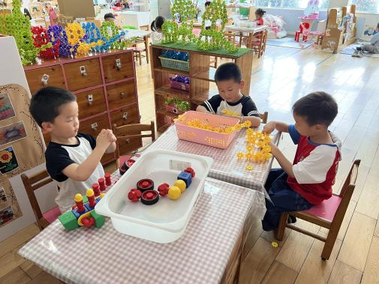 | 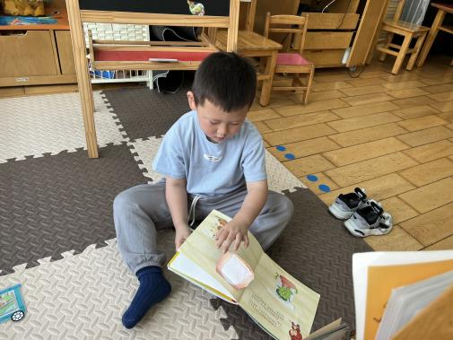
桌面建构区 | 图书区
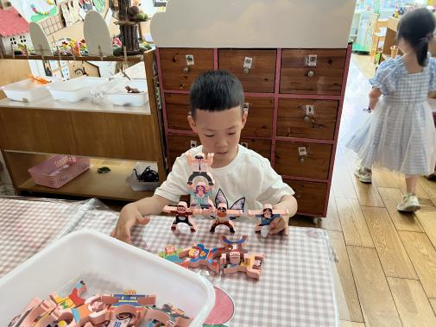 | 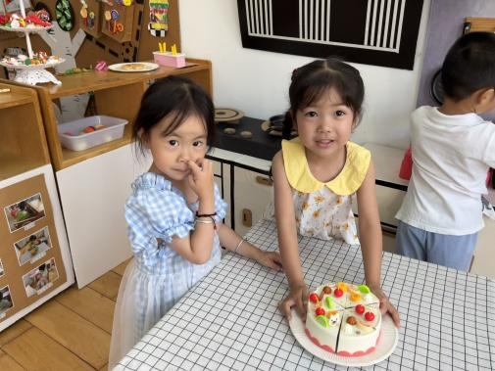
科探区 | 娃娃家
四、生活篇
1.午餐情况
今天午饭吃的是白菜炒豆干、清蒸鸦片鱼和燕麦饭，喝的是生菜粉丝肉沫汤。能够全部吃完的小朋友有万煜铂、冯钰源、冯皓辰、邓淼、鞠雨恒、李沐冉、张琳晞、李雨萱、吴弈鸣、臧宇朋、曹铭轩、李雨菲、栾晞纯、万慕铄、万晞文、郑丽莎、李一阳、徐梓皓、陶栀夏、丁雅琦、王梓、陈煦。
2.午睡情况
在一点前睡着的小朋友有万煜铂、冯钰源、冯皓辰、邓淼、鞠雨恒、李沐冉、张琳晞、李雨萱、吴弈鸣、臧宇朋、曹铭轩、栾晞纯、万慕铄、万晞文、张轩睿、李一阳、王艺瑾、徐梓皓、陶栀夏、丁雅琦、王梓、陈煦。

友情提醒：
- 近期流感爆发，请大家尽量不要带孩子去人员密集的场所，外出佩戴好口罩。

